OSPF

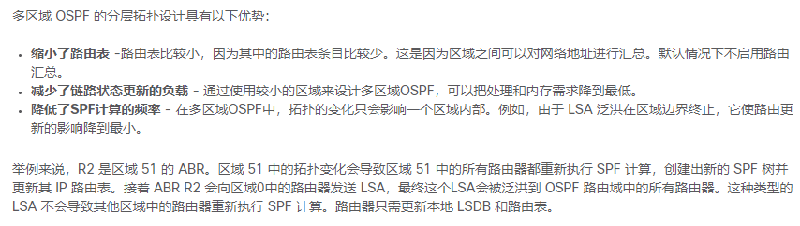

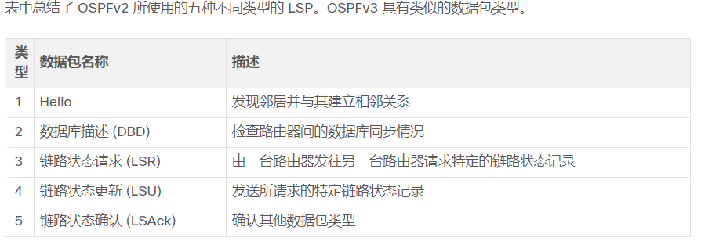

Hello数据包是通过IPv4组播地址224.0.0.5发送的，这个地址是预留给所有OSPF路由器的。只有 OSPFv2 路由器才会处理这些数据包。OSPF 进程使用 OSPF 路由器 ID 唯一标识 OSPF 区域中的每个路由器。路由器 ID 是一个 32 位的数值，格式与 IPv4 地址相同，它用来在所有OSPF对等体中唯一地标识一台路由器。

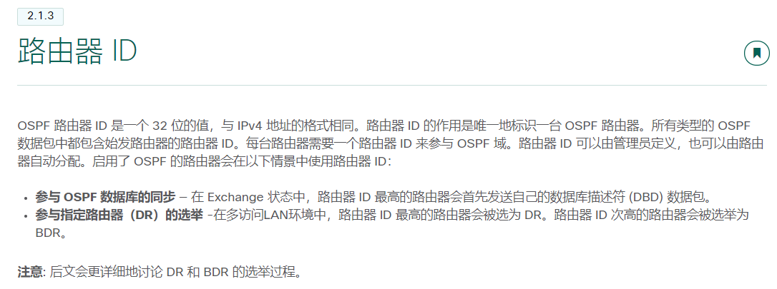

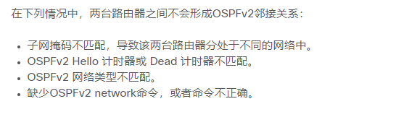

错题：

